Отчёт по лабораторной работе №10

Дисциплина: архитектура компьютера

Сидельников Андрей Владимирович

Содержание

# 1 Цель работы

Целью работы является приобретение навыков написания программ для работы с файлами.

# 2 Выполнение лабораторной работы

Создал каталог для лабораторной работы № 10 и перешел в него. В этом каталоге я создал три файла: lab10-1.asm, readme-1.txt и readme-2.txt. (рис. 1).

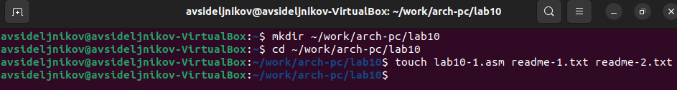

Figure 1: Создание файлов

Ввожу программу из листинга 10.1 в файл lab10-1.asm (рис. 2).

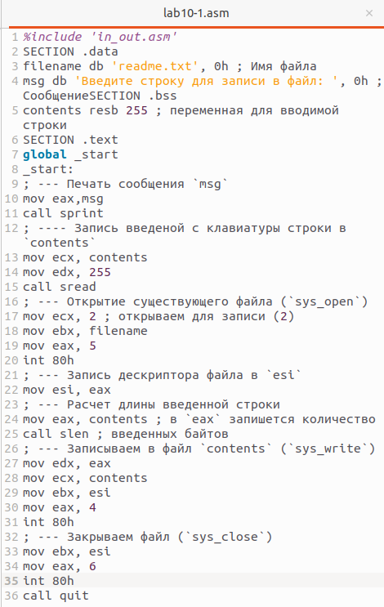

Figure 2: Программа в файле lab10-1.asm

Создаю исполняемый файл и проверяю его (рис. 3).

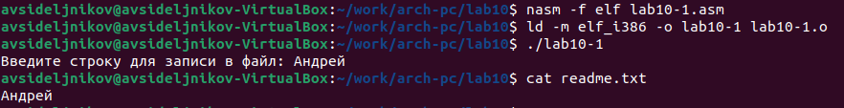

Figure 3: Запуск программы

Чтобы запретить выполнение исполняемого файла lab10-1, я использовал команду chmod для изменения прав доступа. Я снял атрибут “x” во всех трех позициях. После этого я попытался выполнить файл.

Однако файл не запускается, потому что выполнение запрещено из-за отсутствия атрибута “x” во всех трех позициях. (рис. 4).



Figure 4: Запуск запрещен

изменил права доступа к файлу lab10-1.asm, добавив права на выполнение с помощью команды chmod. Затем я попытался выполнить файл.

В результате, файл запустился, и терминал попытался выполнить его содержимое как команды командной строки. Однако, так как это файл с кодом на языке ассемблера, а не команды терминала, возникли ошибки. Тем не менее, если в такой файл добавить команды командной строки, то можно будет выполнить эти команды, запустив файл. (рис. 5).

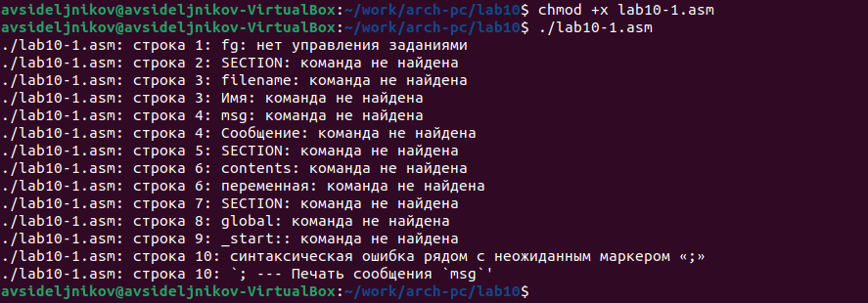

Figure 5: Файл с кодом с разрешением запуска

Далее, я установил права доступа к файлам readme в соответствии с указанными вариантом в таблице 10.4. Чтобы проверить правильность выполнения, я использовал команду ls -l (рис. 6).

Для варианта 6 -w- r-x -w- 011 001 111



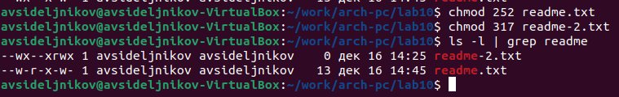

Figure 6: Установка прав

# 3 Самостоятельная работа

Написал программу работающую по следующему алгоритму:

1. Вывод приглашения “Как Вас зовут?”
2. ввести с клавиатуры свои фамилию и имя
3. создать файл с именем name.txt
4. записать в файл сообщение “Меня зовут”
5. дописать в файл строку введенную с клавиатуры
6. закрыть файл (рис. 7).

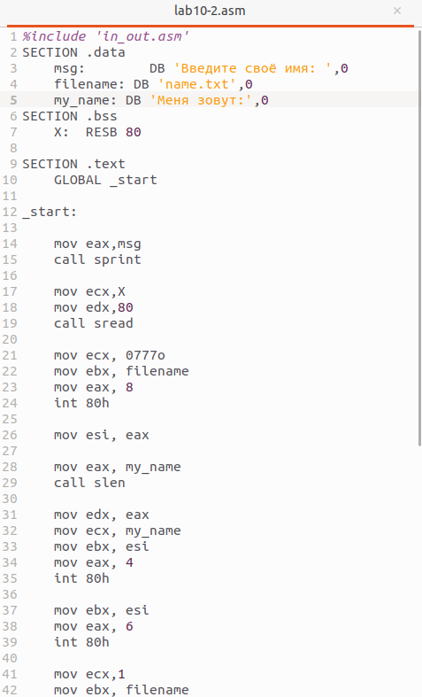

Figure 7: Программа в файле lab10-2.asm

Проверяю работоспособность программы (рис. 8).

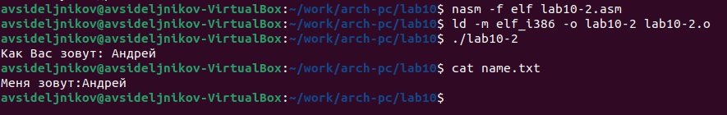

Figure 8: Запуск программы

# 4 Выводы

Я освоил работy с файлами и правами доступа.